Ненецкая сказка «Кукушка»
Жила на земле бедная женщина. Было у неё четверо детей. Не слушались дети матери. Бегали, играли на снегу с утра до вечера. Одежду промочат, а мать — суши. Снегу натащат, а мать — убирай.
И рыбу мать сама на реке ловила. Тяжело ей было, а дети ей не помогали. От жизни такой тяжёлой заболела мать. Лежит она в чуме, детей зовёт, просит:
— Детки, пересохло у меня горло, принесите мне водички.
Не один, не два раза просила мать. Не идут дети за водой. Наконец захотел старший есть, заглянул в чум, а мать посреди чума стоит, малицу надевает. И вдруг малица перьями покрылась. Берёт мать доску, на которой шкуры скоблят, а доска та хвостом птичьим становится. Напёрсток железный ей клювом стал. Вместо рук крылья выросли. Обернулась мать птицей и вылетела из чума.
— Братья, смотрите, смотрите, улетает наша мать птицей! — закричал старший сын.
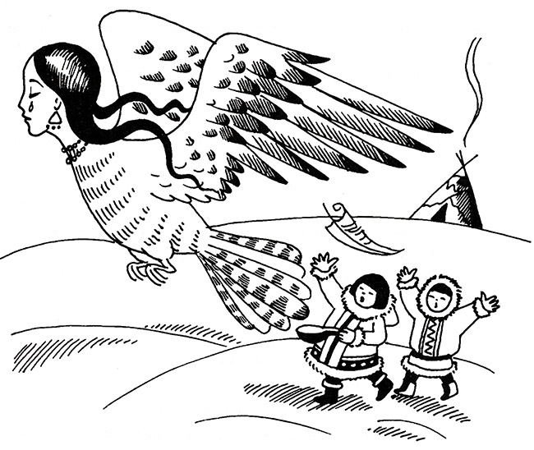
Тут побежали дети за матерью.
— Мама, мы тебе водички принесли.
— Ку-ку, ку-ку, ку-ку! Не вернусь я.
Так бежали за матерью дети много дней и ночей по камням, по болотам, по кочкам. Ноги себе в кровь изранили. Где побегут, там красный след останется.
Навсегда бросила детей мать-кукушка. И с тех пор не вьёт себе кукушка гнезда, не растит сама своих детей, а по тундре с той самой поры красный мох стелется.
Вопросы по сказке
• Что ты знаешь о ненцах? Где живёт этот народ? Как называется их жилище? Какую одежду они носят?
• О ком эта сказка? Как жила бедная женщина? Сколько у неё было детей?
• Дети помогали матери? Почему женщина заболела?
• Дети заботились о больной матери? Что они отвечали на её просьбы?
• Как в сказке говорится о том, почему мать превратилась в кукушку?
• Чем закончилась сказка? Тебе жалко детей или ты думаешь, что они справедливо наказаны?
• Чему научила тебя сказка?

